**Oblu Xperience (โอบลู เอ็กพีเรียนส์)**

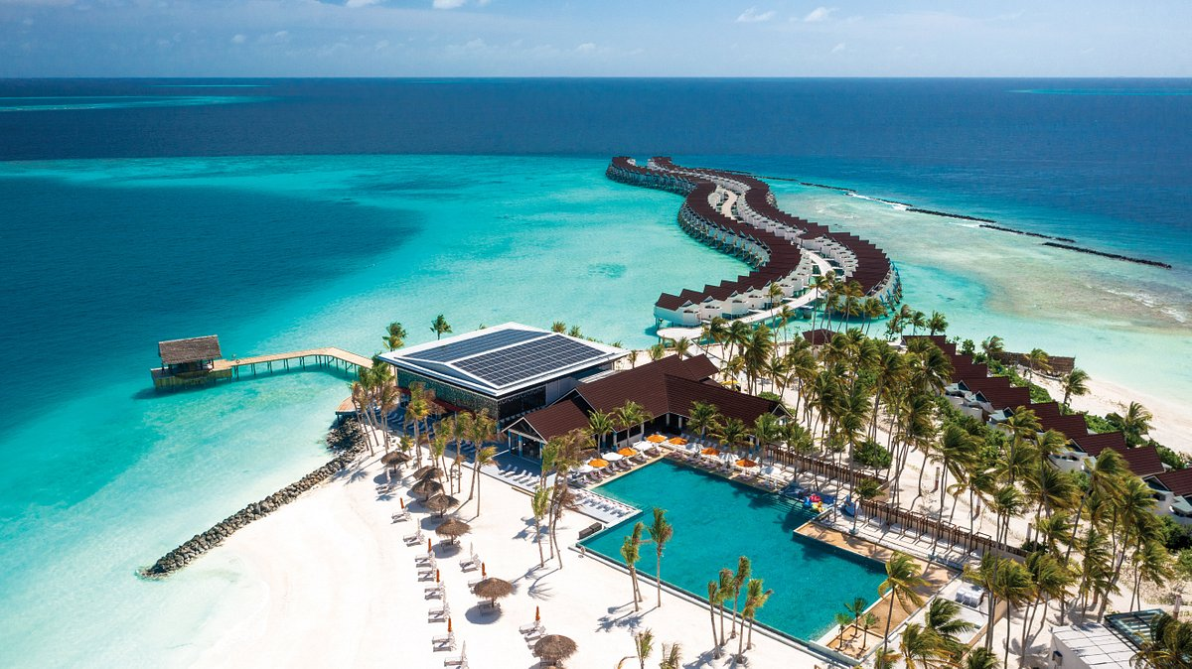

Oblu Xperience Ailafushi รีสอร์ทแห่งใหม่ ในเครือ Atmosphere เปิดตัวใหม่เดือน June 2022 ตั้งอยู่บนเกาะส่วนตัว ท่ามกลางน้ำทะเลสีฟ้าใสดั่งคริสตัล ณ Male` Atoll ประเทศมัลดีฟส์ จุดเด่นของ Oblu Xperience คือ เป็นรีสอร์ทสไตล์ Modern ราคาประหยัด มีห้องพักกลางน้ำถึง 106 ห้อง ห้องพักกลางน้ำกว้าง 50 ตารางเมตร และมีแพ็กเกจแบบ All Inclusive อาหารทุกมื้อ+เครื่องดื่ม เรียกได้ว่าจ่ายครบจบที่เดียว การเดินทางโดย Speedboat เข้าไปยังรีสอร์ทใช้เวลาประมาณ 15 นาที

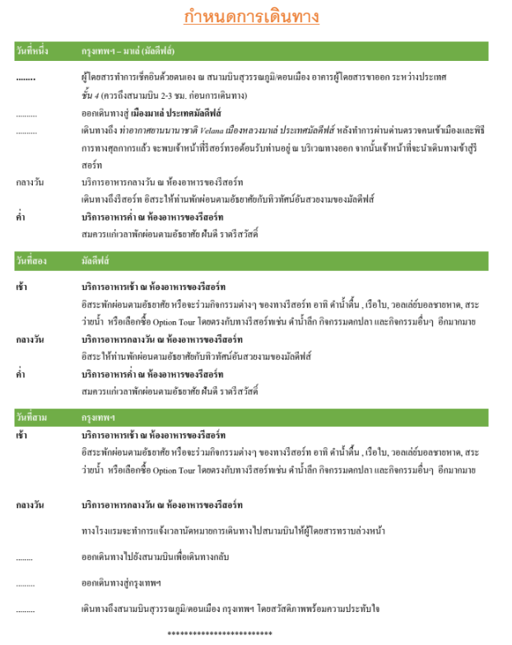

**แพคเกจทัวร์มัลดีฟส์ Oblu Xperience  โปรโมชั่นราคาพิเศษ 2567/2024**

|  |  |  |  |
| --- | --- | --- | --- |
| **Period : 1 May - 31 Oct 2024** | | | |
| **Room Type** | **3 Days 2 Nights** **ราคาต่อท่าน** | **4 Days 3 Nights** **ราคาต่อท่าน** | **5 Days 4 Nights** **ราคาต่อท่าน** |
| **Ocean View Room** | สอบถามเจ้าหน้าที่ | **25,900** | **34,400** |
| **Ocean View Family Room** | สอบถามเจ้าหน้าที่ | **32,200** | **42,800** |
| **Beach Villa** | สอบถามเจ้าหน้าที่ | **31,000** | **41,100** |
| **Water Villa** | สอบถามเจ้าหน้าที่ | **34,100** | **45,300** |

|  |  |  |  |
| --- | --- | --- | --- |
| **Extra Person** | | | |
| **Extra Adult 12 yrs+** | สอบถามเจ้าหน้าที่ | **16,900** | **22,400** |
| **Extra Child 5-11.99 yrs** | สอบถามเจ้าหน้าที่ | **9,100** | **12,100** |
| **Extra Child 2-4.99 yrs** | สอบถามเจ้าหน้าที่ | **700** | **1,000** |
| **Extra Infant 0-4.99 yrs** | ไม่มีค่าใช้จ่าย | | |

**หมายเหตุ**

* ราคาเป็นราคาต่อท่านสำหรับเข้าพัก 2 ท่านต่อห้อง
* หากมีโปรโมชั่นออกมาใหม่ไม่สามารถ rebooking ได้
* โปรโมชั่นอาจมีการเปลี่ยนแปลงโดยไม่แจ้งให้ทราบล่วงหน้า

**อัตราดังกล่าวนี้รวม**  
- ค่าที่พักตามแพคเกจที่เลือก  
- Speedboat รับส่ง สนามบิน - รีสอร์ต - สนามบิน พร้อมการบริการต้อนรับตั้งแต่ที่สนามบิน  
- การบริการอาหารแบบ Fushi PLAN (All Inclusive อาหารเช้า-กลางวัน-เย็น + เครื่องดื่ม)  
- ฟรี ใช้บริการ Gym, Kids club  
- ฟรี Live music perfomance and DJ at X360 Bar  
- ฟรี Wifi ในห้องและส่วนกลาง  
- ประกันการเดินทาง วงเงินท่านละ 3,000,000 บาท

**อัตราดังกล่าวยังไม่รวม**  
- ค่าตั๋วเครื่องบินระหว่างประเทศ (มีบริการจองตั๋วให้)  
- ไม่รวมภาษีมูลค่าเพิ่ม 7% และหัก ณ ที่จ่าย 3%  
- การรับประทานอาหารนอกเหนือจากแพ็คเกจ  
- กิจกรรม, สันทนาการ, และกีฬาชนิดอื่นที่มิได้ระบุไว้ข้างต้น  
- ค่าใช้ส่วนตัวนอกเหนือจากในแพ็กเกจ

**Fushi Plan (All Inclusive)**







**Water Villa**

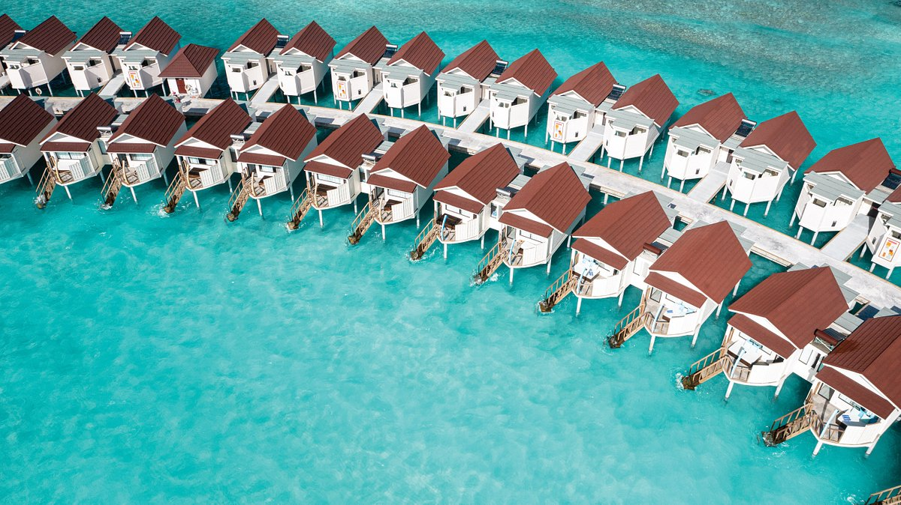

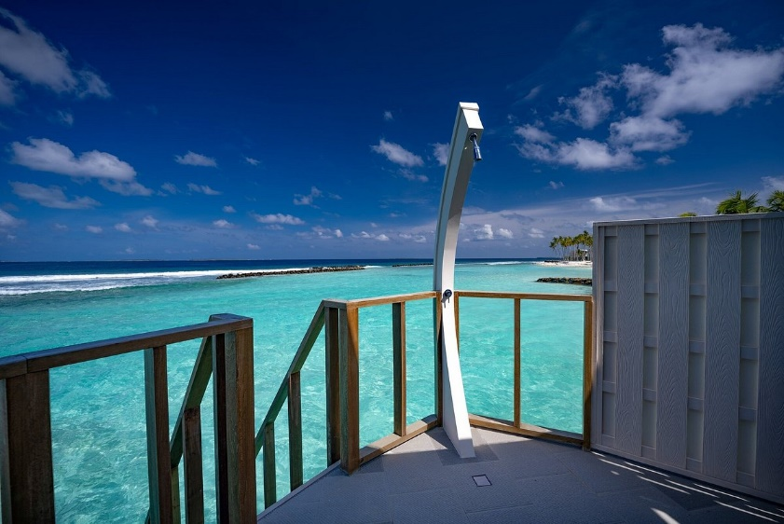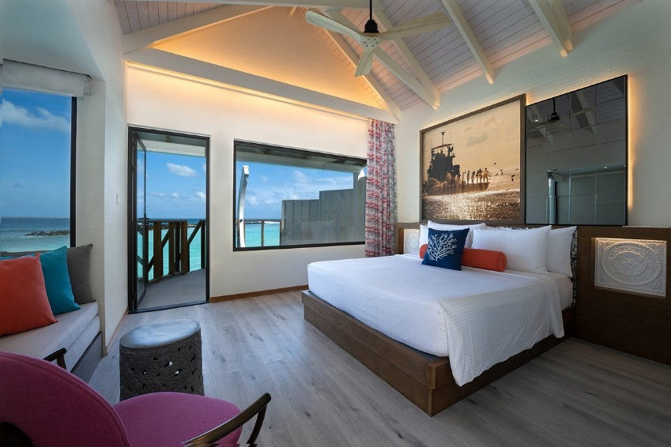

**Restaurant & Bar**

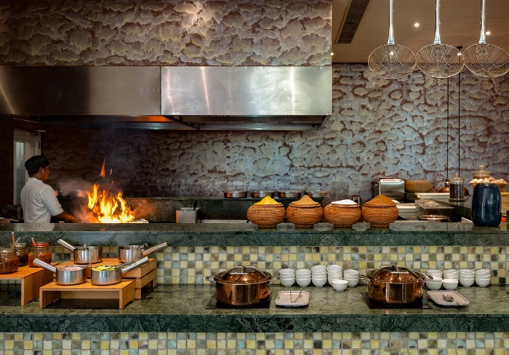

**Element X (Main Restaurant)**

* **Breakfast 7.00 – 10.00**
* **Lunch 12.00 – 15.00**
* **Dinner 19.00 – 22.00**

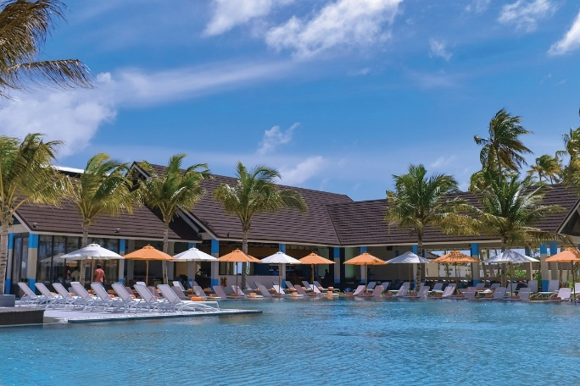

**X360 (Main Bar)**

* **Open 10.00 – 00.45**

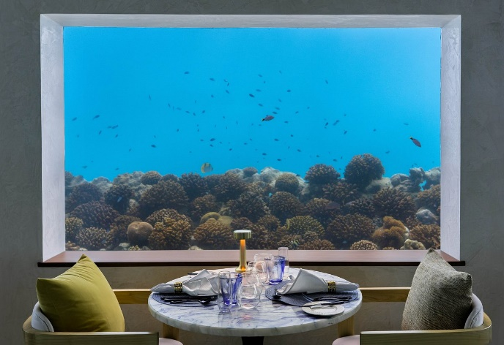

**Only Blu (Underwater Restaurant)**

* **Lunch 12.00 – 15.00**
* **Dinner 19.00 – 22.00**

**Resort Map**



**หมายเหตุ**

* Power bank และ Notebook, laptop ให้ถือติดตัวขึ้นเครื่อง *ห้าม* โหลดใต้ท้องเครื่อง
* รีสอร์ทมีบริการดำน้ำแบบ Scuba Diving สามารถสอบถามราคาได้ที่รีสอร์ท   
     *ข้อควรระวัง* หากเดินทางโดยเครื่องบินต้องให้ร่างกายได้ปรับตัว 24 ชม.ก่อนและหลังเดินทาง
* หากท่านถูกเจ้าหน้าที่ตรวจคนเข้าเมืองของประเทศนั้นๆ ปฏิเสธการเข้า - ออกเมือง เนื่องด้วยเหตุผลใดๆ ก็ตามถือเป็นเหตุผลซึ่งอยู่นอกเหนือจากอำนาจและความรับผิดชอบของทางบริษัทฯ ทางบริษัทฯ ขอสงวนสิทธิ์ที่จะไม่คืนเงินบางส่วนหรือทั้งหมด
* บริษัทฯจะไม่รับผิดชอบในกรณีที่กองตรวจคนเข้าเมืองของประเทศไทยงดออกเอกสารเข้าเมืองให้กับชาวต่างชาติหรือคนต่างด้าวที่พำนักอยู่ในประเทศไทย อำนาจสิทธิ์ขาดเป็นของกองตรวจคนเข้าเมือง
* บริษัทฯ ขอสงวนสิทธิที่จะไมรับผิดชอบค่าใช้จ่ายๆ ใดๆ ที่เกิดจากเหตุสุดวิสัย เช่น การยกเลิกหรือความล่าช้าของสายการบิน เรือ รถไฟ อุบัติเหตุ ภัยธรรมชาติ นัดหยุดงาน การจราจล หรือสิ่งของสูญหายตามสถานที่ต่างๆ ที่เกิดเหนืออำนาจควบคุมของบริษัทฯ
* ในระหว่างการท่องเที่ยว หากท่านไม่ใช้บริการใดๆ ไม่ว่าทั้งหมดหรือแค่บางส่วน ถือว่าท่านสละสิทธิ์ ไม่สามารถเรียกร้องขอค่าบริการคืนได้
* บริษัทฯ ขอสงวนสิทธิ์ที่จะเปลี่ยนแปลงรายการทัวร์ตามความเหมาะสม และสถานการณ์ต่างๆ   
  ทั้งนี้ทางบริษัทฯจะยึดถือและคำนึงถึงความปลอดภัย รวมถึงประโยชน์สูงสุดของลูกค้าส่วนมากเป็นสำคัญ

**หลักฐานการจอง**

* หน้าพาสสปอร์ต ที่อายุเหลือไม่ต่ำกว่า 6 เดือน
* อีเมล์  + เบอร์โทรศัพท์